***Стейк из свинины***

***250/50 г 600 р***

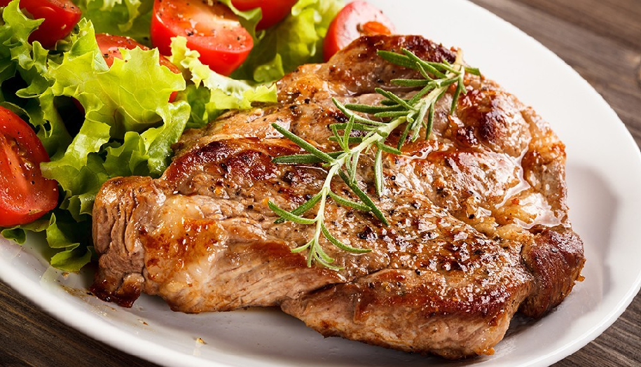

***Свинина по-французски***

***300 г 650 р***

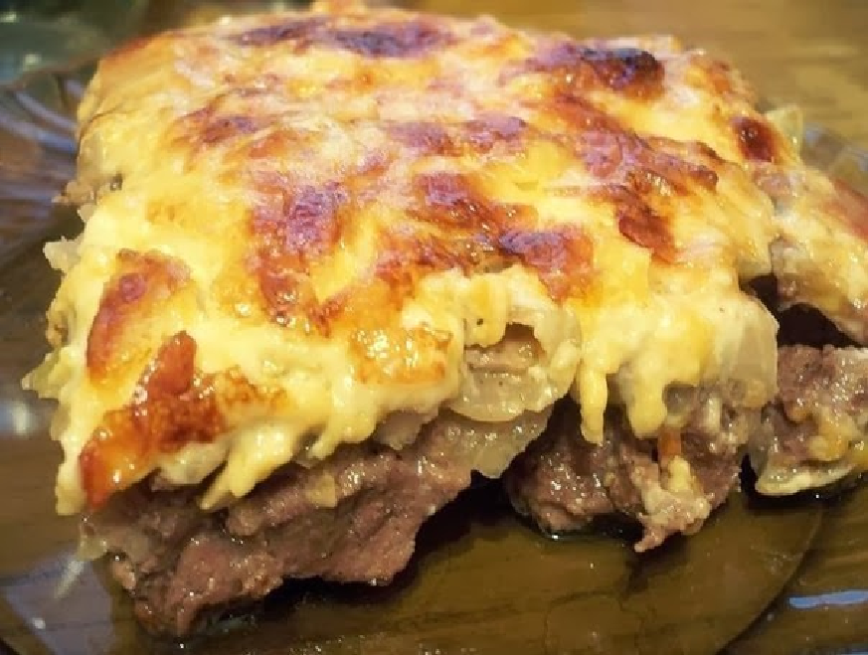

***Свинина с помидорами и моцареллой***

***300 г 600 р***

1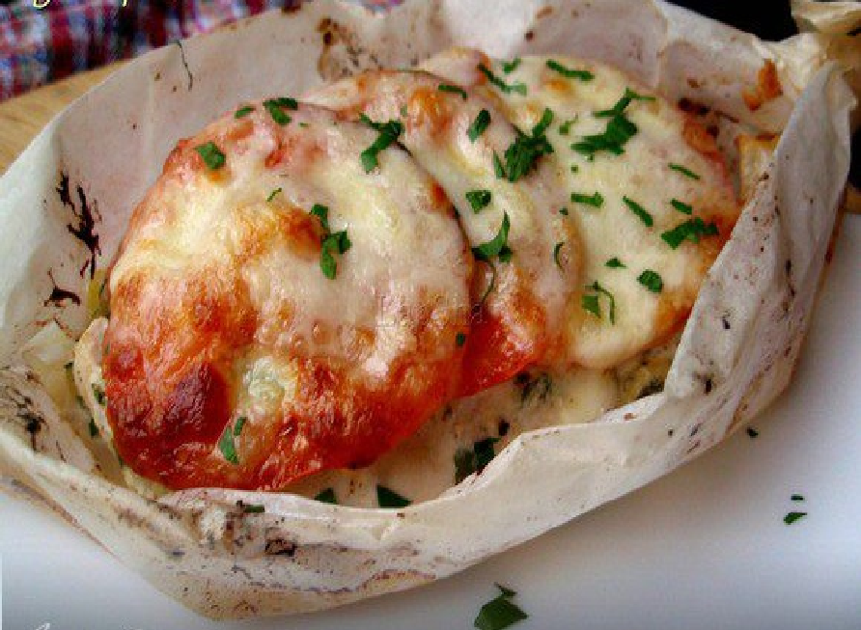

***Отбивная из свинины/курицы***

***250 г 480/450 р***

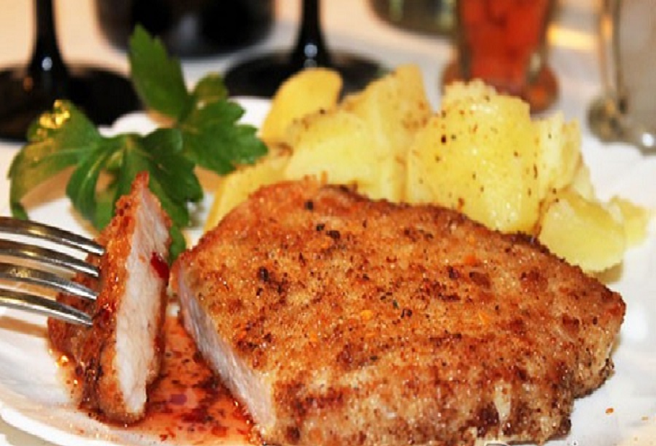

***Сковородочка 450 г 650 р***

1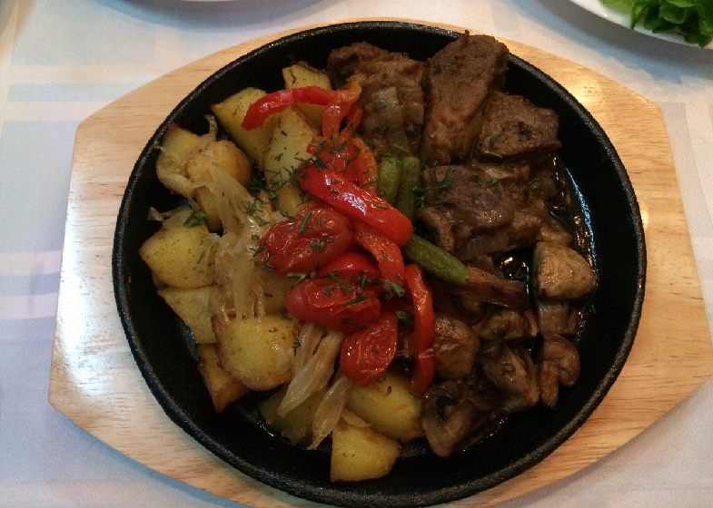

***Рулетики из свинины/курицы***

***250 г 450/400 р***

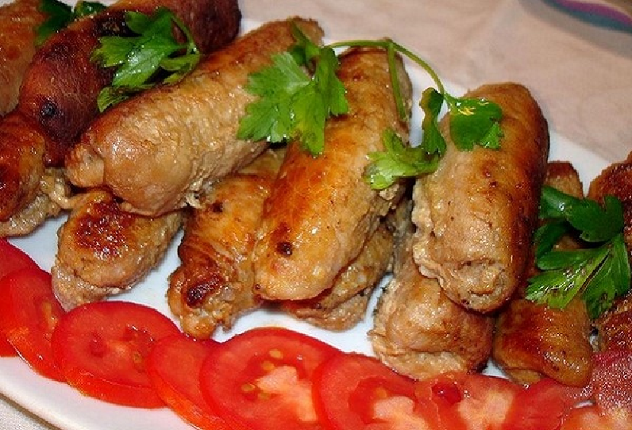0

***Котлета по-киевски***

***200/50 г 300 р***

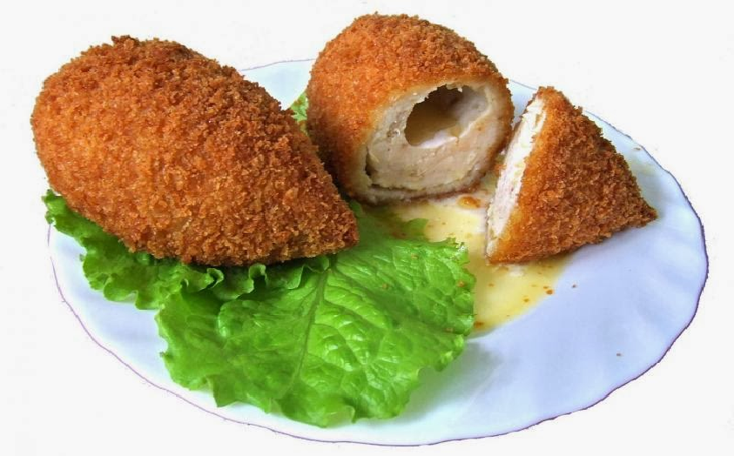

***Свинина запеченая с курагой и черносливом, картофель по деревенски***

***250/200 г 730 р***

***(550 р/180р)***



***Ассорти мясных блюд на мангале***

***300/50 г 700 р***

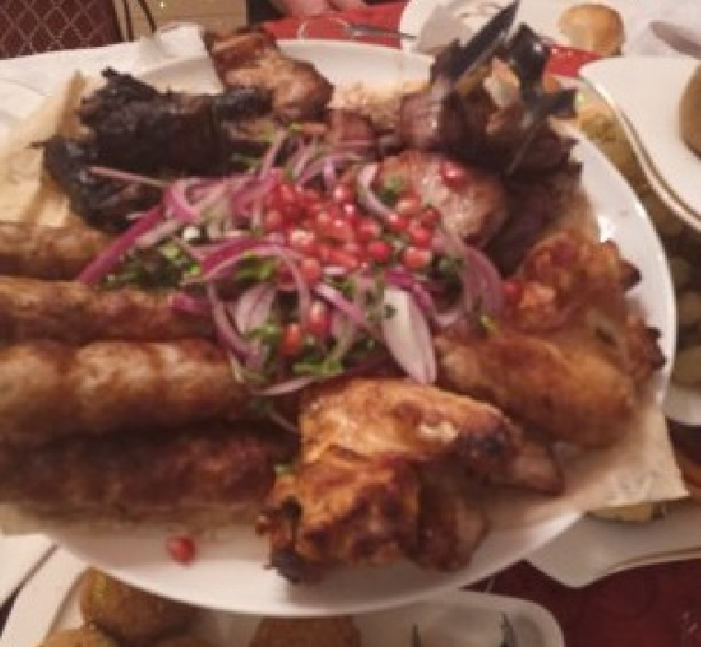

***Шашлык из свинины***

***100/50 г 200 р***

